

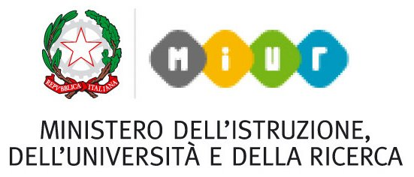
MASTER DI I LIVELLO
Didattica e psicopedagogia per alunni con Disturbi dello Spettro Autistico

DIRETTORE DEL MASTER PROF.SSA ANTONELLA VALENTI

Nell’ambito dell’Accordo Quadro MIUR-CNPSF del 2011, è istituito, per l’anno accademico 2016/2017, su proposta del Dipartimento di Studi Umanistici dell’Università della Calabria e in collaborazione con l’Ufficio Scolastico Regionale della Calabria, il Master universitario di I livello in “Didattica e psicopedagogia per alunni con Disturbi dello Spettro Autistico”.
REQUISITI DI AMMISSIONE

Possono presentare domanda di ammissione al master coloro che, alla data di scadenza della presentazione delle domande, sono in possesso di:
¬ laurea triennale conseguita ai sensi del D.M. 509/99 e D.M. 270/2004;
¬ laurea specialistica conseguita ai sensi del D.M. 509/99 e D.M. 270/2004;
¬ laurea magistrale conseguita ai sensi del D.M. 270/2004;
¬ diploma di laurea conseguito secondo gli ordinamenti previgenti;
¬ titolo di studio conseguito all’estero, riconosciuto idoneo dal consiglio del corso ai soli fini dell’iscrizione al corso.
Possono presentare altresì domanda di ammissione i docenti in possesso di:
¬ diploma di scuola secondaria di II grado. Per questi ultimi l'iscrizione al master varrà come aggiornamento professionale per diplomati, con esame finale e relativa attestazione di frequenza.
ATTIVITÀ FORMATIVA

Le attività del master saranno svolte in modalità blended (in presenza e a distanza) con docenti e ricercatori dell’Università della Calabria e da esperti di fama nazionale ed internazionale e sarà articolato in tre moduli, corrispondenti rispettivamente a un livello 'base', 'intermedio' e 'avanzato'.
Il piano di studi del master prevede 1500 ore di attività formative (lezioni, studio personale, tirocini, project work e prova finale) che consentono l’acquisizione di 60 CFU.
LE LEZIONI SI SVOLGERANNO PREVALENTEMENTE IN DUE FINE SETTIMANA AL MESE (VENERDì POMERIGGIO E SABATO - INTERA GIORNATA). La frequenza è obbligatoria all’ 80% sul totale delle ore di lezione in presenza (calcolata su 246 ore).
AMMISSIONE, ISCRIZIONE E SEDE

La domanda di ammissione dovrà essere compilata attraverso il sito web: http://www.unical.it/postlaurea/master entro e non oltre il 30 Novembre 2016. Solo i candidati collocatisi in posizione utile in graduatoria potranno procedere con l’iscrizione e il pagamento della relativa quota entro dieci giorni dalla pubblicazione della graduatoria degli ammessi. Posti disponibili: 100 per docenti delle scuole di ogni ordine e grado e 25 per candidati fuori convezione MIUR.
Il corso si terrà presso l’Istituto Comprensivo Statale “De Amicis - Bolani” di Reggio Calabria.
ISCRIZIONE

-La quietanza del versamento della quota di iscrizione per i docenti in servizio è pari a € 300.00.
-La quietanza del versamento della quota di iscrizione per i docenti in servizio in possesso del titolo di diploma di
scuola secondaria di II grado è pari a € 100,00.
-La quietanza del versamento della quota di iscrizione per i candidati fuori convenzione è pari a € 1.000,00.

UNIVERSITÀ DELLA CALABRIA - CUBO 28/B-V PIANO
TEL. 0984.494532 / 377.7096833
e-mail: antonella.valenti@unical.it

